MARCA
07/11/2017
Sumgong, campeona olímpica de maratón, suspendida cuatro años por dopaje
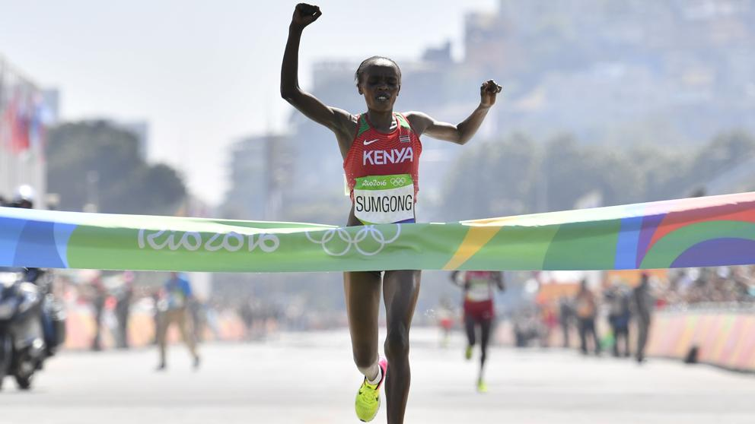
La keniana Jemima Sumgong, vigente campeona olímpica de maratón, fue suspendida durante cuatro años por haber dado positivo en un control antidopaje realizado fuera de competición el 28 de febrero.
El caso de Sumgong ya se había dado a conocer en abril, cuando el Maratón de Londres informó que la atleta keniana no defendería el triunfo logrado en 2016 tras haber dado positivo.
La Agencia Antidopaje de Kenia informó que la sanción, por consumo de EPO, es efectiva a partir del 3 de abril de 2017, lo que impedirá a Jemima Sumgong revalidar en la cita olímpica de Tokio 2020 el título logrado en los pasados Juegos de Río 2016.
Un laboratorio acreditado por la Agencia Mundial Antidopaje en la ciudad suiza de Lausana analizó la "muestra A" de orina y determinó la presencia de la hormona prohibida EPO. El resultado de este análisis fue comunicado el 3 de abril a Sumgong, a la que asimismo ofrecieron la posibilidad de dar una explicación y solicitar el análisis de la "muestra B".
En su defensa, Sumgong indicó que el 23 de febrero acudió al Hospital Nacional de Kenia por un "sangrado severo" y un "dolor abdominal agudo" y quele fue realizada una transfusión y proporcionada medicación.
La deportista no incluyó este tratamiento en el formulario de control de dopaje del 28 de febrero debido al tabú "existente en torno al embarazo ectópico" en su país. Sin embargo, la clínica negó la versión y la Agencia Antidoping de Kenia acusó a la deportista de haber intentado engañar a las autoridades.
La atleta apuntó asimismo que se trató de una "ofensa desafortunada y un error no intencionado". La vigente campeona olímpica de maratón renunció al contraanálisis por entender que el resultado sería el mismo que el de la muestra A.
Sumgong, de 32 años, fue la primera atleta keniata en ganar el oro olímpico en el maratón. En su palmarés, además del triunfo en Londres, figura también un cuarto puesto en el maratón del Mundial de Pekín de 2015, una victoria en el de Rotterdam (2013), un segundo puesto en el de Chicago (2013), un segundo puesto en el de Nueva York (2014) y un segundo y un tercero en el de Boston en 2012 y 2014, respectivamente. Fue precisamente en su segunda participación en Chicago donde logró su mejor marca (2h20:41).
Su caso se suma al de su compatriota Rita Jeptoo, ganadora de varias de las maratones más prestigiosas del mundo, quien el año pasado también recibió un castigo por dopaje de cuatro años.
http://www.marca.com/atletismo/2017/11/07/5a01c55cca474172518b45af.html

LA VANGUARDIA
07/11/2017
La campeona olímpica de maratón, sancionada 4 años por dopaje
La keniana Jemimah Sumgong, vigente campeona olímpica de maratón, ha sido suspendida durante cuatro años por haber dado positivo en un control antidopaje realizado fuera de competición. La Agencia Antidopaje de Kenia informó que la sanción, por consumo de EPO, es efectiva a partir del 3 de abril de 2017, lo que impedirá a Jemimah Sumgong revalidar en la cita olímpica de Tokio 2020 el título logrado en los pasados Juegos de Río 2016.
Este positivo fue revelado en un control antidopaje realizado fuera de competición el pasado 28 de febrero. Un laboratorio acreditado por la Agencia Mundial Antidopaje (WADA) en la ciudad suiza de Lausana analizó la “muestra A” de orina y determinó la presencia de la hormona prohibida EPO.
El resultado de este análisis fue comunicado el 3 de abril a Sumgong, a la que asimismo ofrecieron la posibilidad de dar una explicación y solicitar el análisis de la “muestra B”. En su defensa, Sumgong indicó que el 23 de febrero acudió al Hospital Nacional de Kenia por un “sangrado severo” y un “dolor abdominal agudo” y que le fue realizada una transfusión y proporcionada medicación.
La deportista no incluyó este tratamiento en el formulario de control de dopaje del 28 de febrero debido al tabú “existente en torno al embarazo ectópico” en su país. La atleta apuntó asimismo que se trató de una “ofensa desafortunada y un error no intencionado”. La vigente campeona olímpica de maratón renunció al contraanálisis por entender que el resultado sería el mismo que el de la muestra A.
http://www.lavanguardia.com/deportes/otros-deportes/20171107/432703685827/jemimah-sumgong-dopaje-sancion-maraton.html

MARCA
07/11/2017
Ilias Fifa correrá el próximo domingo el Cross de Atapuerca
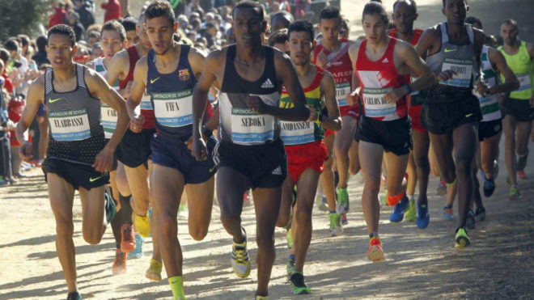
Ilias Fifa ha vivido unos días muy complicados tras su detención por su presunta implicación en una trama de dopaje. El campeón de Europa de 5.000 metros fue puesto en libertad provisional el pasado 27 de octubre pero la causa sigue abierta y bajo secreto de sumario.
La tesitura no es sencilla pero Fifa ha decidido seguir con su rutina a la espera de que la actuación judicial limpie su nombre. Un día a día que en un atleta de élite como él pasa indefectiblemente por la competición, empezando este domingo con el Cross de Atapuerca, la primera gran prueba del campo a través a nivel internacional.
"Ilias está entrenándose muy bien estos días y llegará en forma a la prueba", asegura su entrenador Rafa Caro, quizás el mayor soporte del hispano-marroquí en estos momentos. Caro, que no alberga dudas sobre la inocencia de su pupilo, espera que la justicia actúe lo más rápido posible.
Desde la Federación siguen con atención todo lo relacionado con el juicio pero insisten en que no hay motivo alguno que impida la participación de Fifa, entre otras cosas porque la entidad sancionadora en estos casos es la Agencia Española para la protección de la Salud en el Deporte (AEPSAD) y ésta no se ha pronunciado al respecto.
Otra cantar, en todo caso, sería el Europeo de Cross del 10 de diciembre en Samorín (Eslovaquia), ya que la jueza del caso le ha retirado el pasaporte al campeón europeo. Fifa sería un fijo en la lista si no mediara su complicada situación actual.
En cuanto a los organizadores del cross burgalés, se remiten a lo que dicen las instituciones pertinentes. "Nos acogemos a la normativa de la Federación Española de Atletismo y la AEPSAD. Mientras nada diga lo contrario, para nosotros es un honor recibir a un campeón de Europa en nuestra prueba", dice Miguel Ángel de los Mozos, del Instituto Provincial para el Deporte y Juventud de Burgos.
http://www.marca.com/atletismo/2017/11/07/5a00b77e22601dd41b8b459b.html

MUNDO DEPORTIVO
07/11/2017
La Diputació dejará de patrocinar al equipo GSport tras nuevo caso de dopaje
La Diputació de València dejará de patrocinar el equipo ciclista GSport-Valéncia tras conocerse un segundo caso de presunto dopaje de un corredor de este equipo.
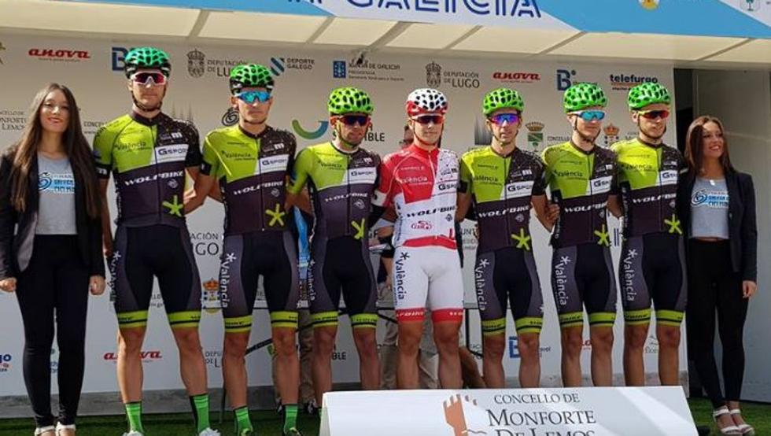
La Diputació de València dejará de patrocinar el equipo ciclista GSport-Valéncia tras conocerse un segundo caso de presunto dopaje de un corredor de este equipo.
La diputada delegada de Deportes, Isabel García, ha comunicado hoy oficialmente a los responsables de equipo ciclista, liderado por Antonio Llopis, la retirada del patrocinio y de la subvención que venía recibiendo en el marco de las ayudas a clubes y deportistas, tanto de base como de élite.
La propia diputada se ha puesto en contacto este martes con los responsables del equipo de élite y sub 23 GSport para anunciarles la retirada del patrocinio, cifrado en alrededor de 60.000 euros por temporada, tras conocer este segundo caso de presunto positivo en el club radicado en la población de Genovés.
En esta ocasión, la Federación Española de Ciclismo (RFEC) tiene suspendida la licencia del ciclista canario Adrián Trujillo, por un posible control anómalo en una de las etapas de la Vuelta a Tenerife.
El caso de Trujillo se suma al de Josué Huidobro, expulsado de la plantilla del GSport y que cumple en la actualidad una sanción de cuatro años de la UCI tras detectarse anabolizantes androgénicos esteroideos en su organismo.
En aquella ocasión, la Diputació dio un margen de confianza al equipo ciclista al manifestar sus responsables la intención de corregir estas conductas y que no volvieran a repetirse en el futuro.
Pero ante la aparición de este nuevo caso, los responsables de la institución que preside Jorge Rodríguez dejan clara su "política de tolerancia cero con el dopaje y con los tramposos" y retiran el apoyo a este equipo ciclista valenciano.
En opinión de la titular provincial de Deportes, Isabel García, "esta situación es ya inasumible, y aunque no somos los propietarios del equipo, debemos estar vigilantes ante estos hechos como patrocinadores que somos".
"En su momento le dimos al equipo un tirón de orejas ante lo que podía ser un caso aislado, pero la reiteración nos lleva a tomar esta determinación. Como institución pública debemos ser extremadamente respetuosos y garantizar el buen uso del dinero de todos", concluye la diputada de Deportes.
http://www.mundodeportivo.com/ciclismo/20171107/432700030793/la-diputacio-dejara-de-patrocinar-al-equipo-gsport-tras-nuevo-caso-de-dopaje.html

CICLO 21
07/11/2017
La Diputación de Valencia retira su subvención al Gsport
Un nuevo caso de un presunto positivo planea sobre el equipo elite y sub-23 GSport-València Esports-Wolfbike. En esta ocasión se trata del canario Adrián Trujillo, cuya licencia se haya suspendida por la Real Federación Española de Ciclismo (RFEC) tras recibir la comunicación de la Agencia Española de Protección de la Salud en el Deporte (AEPSAD) -encargada de realizar los controles antidopaje en España-, por un posible control anómalo en la 2ª etapa de pasada Vuelta a Tenerife donde acabó quinto. Una situación -como la reciente de Manuel Sola– que deberá apelar o aceptar el protagonista antes del cierre de su expediente abierto.
La Diputación de Valencia, tras conocer la noticia a través de este medio, ha decidido retirar la subvención al conjunto valenciano -que estaba cifrada en unos 60.000 euros por temporada- después de que el voto de confianza que se le dio tras el positivo de Josué Huidobro el pasado invierno haya quedado disuelto. “Tenemos una tolerancia cero con las prácticas antideportivas y esta situación es ya inasumible”, argumentan desde el organismo que preside el alcalde de Ontinyent, Jorge Rodríguez Gramage.
Trujiilo -que fichó por la plantilla de Antonio Llopis en agosto- tiene 25 años (27 de diciembre de 1991), natural de la Villa de la Orotava (Santa Cruz de Tenerife), y es el campeón de Canarias de su categoría. Empezó con el conjunto local Loro Parque ante de dar el salto a la península. Con sus nuevos colores brilló en la Volta A Coruña donde fue 3º en la 3ª etapa y 2º en la general final por detrás del exprofesional gallego Martín Lestido. No fue el único podio en una ronda por etapas porque posteriormente acabó 3º en la Vuelta a Tenerife, en su casa, por detrás del noruego afincado en Alicante, Erlend Sor y Umberto Marengo, repitiendo su plaza final de 2016. Trujillo dijo a preguntas de Ciclo 21 “que no he recibido ninguna notificación oficial”.
El caso del insular -que no seguirá en el GSport en 2018- significa el segundo implicado de la plantilla en esta misma temporada tras el positivo de Josué Huidobro -expulsado en marzo de la plantilla- y que ya cumple una sanción de cuatro años de la UCI tras detectársele en su organismo anabolizantes androgénicos esteroideos. Tras este suceso, la formación difundió un comunicado de “política de tolerancia cero con el dopaje”pidiendo “un voto de confianza“. Llopis asumió entonces que “ha habido errores que han perjudicado al equipo. Por eso vamos a extremar todavía más las precauciones y vamos a solicitar a todos los miembros del equipo ciclista un paso más en su compromiso por un ciclismo limpio con la firma del nuevo código ético y con el compromiso personal y económico de garantizar un ciclismo como el que se exige desde la dirección del equipo: un ciclismo limpio”. Trujillo parece haber librado esas normas.
Isabel García Sánchez, diputada delegada de Juventud y Deportes e Igualdad, dijo tras el caso de Huidobro que se daría “un tirón de orejas” tras saber los casos del pasado (Castaño, Belda, Risueño), el del presente y así evitar los futuros, que llega ahora con el tinerfeño. “No somos los propietarios del equipo, pero sí vigilamos estas cosas como patrocinadores”.
Antes el equipo del CC Benigànim ya registró los casos de Raúl Castaño en 2009 cuando fue detenido por la Guardia Civil por su relación con la red de dopaje llamada Operación Grial. En 2012, José Belda -el amateur más laureado de España- dio dos veces positivo en la Klasika Loinaz y en la Vuelta a León, mientras que en 2013 expulsó al elite Jesús Risueño tras ser detenido por la Policía por un presunto delito contra la salud pública, del que fue posteriormente absuelto como confirmó el excorredor a Ciclo 21.
http://www.ciclo21.com/la-diputacion-de-valencia-retira-su-subvencion-al-gsport/

SPORT
07/11/2017
El CIO suspende a Frankie Fredericks por corrupción
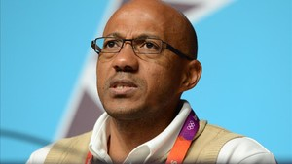
- El ex atleta y miembro del CIO está imputado por corrupción pasiva y blanqueo de dinero por la justicia francesa
- El CIO decidió suspenderle de todos sus derechos como miembro de ese organismo
El Comité Olímpico Internacional (CIO) anunció este martes la suspensión de su miembro Frankie Fredericks, imputado por corrupción pasiva y blanqueo por la justicia francesa el jueves pasado, en el marco de una investigación sobre la atribución de los Juegos Olímpicos de 2016 a Rio de Janeiro.
Considerando "el impacto sobre la reputación del CIO", la comisión ejecutiva de la instancia decidió seguir la recomendación de su comisión de ética y suspender a Frankie Fredericks de todos sus derechos como miembro del CIO, indicó el organismo.
La Junta Ejecutiva del CIO agregó: "Considerando la gravedad y urgencia de la situación y su impacto en la reputación del CIO, este organismo decide suspender a Frank Fredericks de todos los derechos, prerrogativas y funciones derivadas de su calidad como miembro del CIO."
Fredericks, que niega cualquier "participación en un acto punible", está siendo investigado por las autoridades francesas por haber recibido un pago de 299,300 dólares (262,000 euros) de Papa Massata Diack, hijo del ex presidente de la Federación Internacional de Atletismo (IAAF) Lamine Diack, el 2 de octubre de 2009, mismo día en que Río fue proclamada sede olímpica. Fredericks compareció ante un juez de París el jueves pasado.
Los investigadores franceses están investigando la posibilidad de que se hayan pagado sobornos por la adjudicación de los Juegos Olímpicos de 2016 a Río y de Tokio 2020.
La investigación se centra en gran medida en las actividades de Papa Massata Diack, quien junto con Lamine Diack también se enfrenta a cargos en Francia por los millones de dólares desembolsados para 'tapar' los casos de dopaje de los atletas rusos.
Fredericks insiste en que los pagos, revelados por primera vez por el diario francés Le Monde el pasado mes de marzo, fueron recibidos por servicios prestados entre 2007 y 2011 y que no tenían nada que ver con los Juegos Olímpicos.
Tras las acusaciones de corrupción, Fredericks, de 50 años, renunció a ejercer su cometido como responsable de la Comisión de Evaluación del CIO para los Juegos de 2024.
La IAAF suspendió provisionalmente a Fredericks de su órgano de gobierno el pasado 17 de julio cuando se iniciaron las investigaciones sobre corrupción en su contra.
http://www.sport.es/es/noticias/juegos-olimpicos/el-cio-suspende-a-frankie-fredericks-por-corrupcion-6408466

LEÓN NOTICIAS
07/11/2017
Sergio Sánchez: «He dejado atrás las diferencias con Villacorta, no somos niños para andar con tonterías»
El atleta leonés, que se muestra arrepentido por su positivo por dopaje con una sustancia «que me dijeron que era indetectable, pero no legal», señala que su gran objetivo es el Europeo de Samorin y pasarse a la maratón para tratar de ganarse una plaza en grandes campeonatos internacionales.
Claro, sincero y con la idea de volver a vestir la camiseta de la selección española cuanto antes. Sergio Sánchez arranca la temporada de cross con un gran objetivo: Samorin (Eslovaquia), sede del Europeo del 10 de diciembre.
El atleta leonés ve un «ascenso» en su forma física, después de haber corrido varias carreras populares para «coger confianza», aumentando poco a poco el nivel para llegar en «buena forma» al primer cross, este domingo en Atapuerca.
Este es el que peor se le da, porque es el «más rápido», pero disputará tanto este como Soria y Alcobendas, los tres que 'puntúan' para obtener la clasificación para el Europeo. «Te computan las dos mejores posiciones que logres en los tres crosses. Pero voy a ir a todos, porque si no no tienes opción a fallar», explica.
Firma la 'paz' con Villacorta
Ahora el seleccionador es el también leonés José Enrique Villacorta, con el que Sergio Sánchez ha tenido una relación complicada históricamente. «Ahora es el seleccionador, tiene un puesto importante en la Federación y hemos quedado a desayunar varios días. Creí que era el momento de dejar atrás los problemas que hemos tenido, ya era hora de dejarnos de tonterías y de discutir, no somos niños», explica el de Ciñera, que alaba la figura de Villacorta: «ha luchado mucho por el atletismo de León y de España, ha gestionado su propio grupo de atletas y merece toda mi admiración».
Echa la vista atrás y recuerda cuando, el año pasado, se quedó a las puertas del Europeo. «Fue terrorífico, estaba en gran forma. Estaba seguro de que iba a estar, pero finalmente no», explica Sánchez.
«El dopaje es un túnel de difícil salida»
El positivo por dopaje que recibió en 2013 fue uno de los motivos de esa no convocatoria. El leonés considera que ha vuelto «con actuaciones dignas sin tomar sustancias prohibidas». «Es un golpe duro, te metes en un túnel que, a veces, no tiene salida. Yo, por suerte, la encontre, y ahora tengo que demostrar que sólo fue un accidente. Hay que dejar claro que nunca es una opción», afirma.
Explica que se puso en manos de un doctor que le recomendó unas sustancias «indetectables, pero no legales». «Sabía a lo que conducía, no voy a ser hipócrita, sabía que era legal. En el Mundial de Moscú, un médico de la Federación me dejó caer que había algo raro y salté a la pista fuera mentalmente. Luego llegó el mazazo», recuerda.
Ese fue el peor momento de la carrera de Sánchez, que también recuerda con amargor cuando se quedó a las puertas de Londres 2012 tras esperar a la renuncia de Jesús España, que llegó demasiado tarde. «Sigo pensando que no hizo bien, pero es pasado y no nos vamos a matar por ello», añade.
En el lado positivo, el leonés se queda con su plata en Mundial indoor de Doha en 2010, su regreso en febrero de 2016 en la Media Maratón de la Coruña tras su sanción por el positivo y el récord (4:52.90) de Europa en 2.000 metros logrado en Oviedo.
El maratón, su próximo gran reto
Sergio Sánchez, centrándose en lo deportivo, prefiere el cross, porque tiene mejores condiciones para ello ya que «no necesito un ritmo tan exposivo», aunque no puede olvidar lo que le ha dado la pista. Señala que León es una ciudad «ideal» para el deporte pero echa en falta una pista de ocho calles que daría un pasaporte a la ciudad a acoger «campeonatos internacionales».
El leonés, que ve un «bajón general» en el nivel del atletismo español y señala a Adel Mechaal como su principal esperaza, reconoce que tras el cross, se centrará en la maratón y buscará una plaza para el Europeo de verano en la Maratón de Sevilla, que también es el Campeonato de España.
«Creo que puedo correr en 2:08 o 2:09 la maratón y lograr cosas importantes y, por qué no, estar en Tokio 2020», concluye el gordonés.
http://www.leonoticias.com/deportes/mas-deportes/sergio-sanchez-dejado-20171107210953-nt.html

SPUTNIK
07/11/2017
Senador ruso descarta la participación de Rusia en JJOO 2018 bajo bandera neutral
La selección nacional de Rusia no debe participar en los Juegos Olímpicos de 2018 si a los deportistas rusos les obligan a competir bajo bandera neutral, declaró a Sputnik el director del Comité para la Política Social del Consejo de la Federación (Senado) de Rusia, Valeri Riazanski.
"Creo que no debemos participar en los Juegos Olímpicos si nos imponen semejantes condiciones", respondió a la pregunta correspondiente.
Riazanski no descartó que el Comité Olímpico Internacional (COI) tome una decisión así, "como consecuencia de la campaña antidopaje".
"Cada deportista debe asumir su propia responsabilidad, es muy frustrante que les priven de medallas de oro a nuestros deportistas", señaló.
El senador subrayó que el Comité Olímpico de Rusia debe luchar por la participación completa de los deportistas rusos en los Juegos de Invierno.
En septiembre pasado, el Instituto de Organizaciones Nacionales Antidopaje (iNADO) llamó a suspender a Rusia de los JJOO de Invierno Pyeongchang 2018, aunque se mostró a favor de que los deportistas rusos participen bajo bandera neutral tras someterse a las más exhaustivas pruebas antidopaje.
El Cuerpo Ejecutivo de COI tomará la decisión sobre la admisión de la selección rusa para participar en los JJOO en diciembre.
https://mundo.sputniknews.com/deporte/201711071073781704-rusia-deporte-escandalo/

DEPOR
07/11/2017
La posición de la FPF tras la suspensión de Paolo Guerrero
El director deportivo Juan Carlos Oblitas explicó que "la FPF está actuando de acuerdo a la normativa FIFA" en el caso de Paolo Guerrero.
Paolo Guerrero fue suspendido 30 días por la FIFA, luego que el examen antidopaje al que fue sometido después del duelo con Argentina arrojó un "resultado analítico adverso". De esta forma, el delantero no estará con la Selección Peruana en los partidos de repechaje ante Nueva Zelanda.
La Federación Peruana de Fútbol (FPF) se pronunció por primera vez sobre el caso del 'Depredador' por medio de su director deportivo, Juan Carlos Oblitas.
Paolo Guerrero fue suspendido 30 días por la FIFA, luego que el examen antidopaje al que fue sometido después del duelo con Argentina arrojó un "resultado analítico adverso". De esta forma, el delantero no estará con la Selección Peruana en los partidos de repechaje ante Nueva Zelanda.
La Federación Peruana de Fútbol (FPF) se pronunció por primera vez sobre el caso del 'Depredador' por medio de su director deportivo, Juan Carlos Oblitas.
"Nosotros no podemos dar ninguna información porque las reglas FIFA lo prohíben. La Federación tiene que actuar con la mayor reserva posible y punto. Es lo que hemos hecho hasta ahora. Lo que nos toca es esperar la contraprueba y la decisión final de la comisión antidopaje de FIFA", explicó para Denganche.
Oblitas aseguró que solo habló una vez con Paolo Guerrero: "El jueves por la tarde llega la información. Me llaman y hablé con Paolo para explicarle lo sucedido. Ya después de eso no hemos vuelto a hablar. Hablé con su mamá un rato y listo. La Federación no puede hace más en ese sentido. Actuamos de acuerdo a la normativa FIFA".
El directivo comentó que aunque "es la peor noticia", en la Selección Peruana tuvieron que tomar una decisión rápida: "A todos no chocó y es normal. Es un golpe duro, pero inmediatamente teníamos que pensar en el grupo. O nos fortalece o nos amilana. Nosotros creemos que nos fortalece y queremos clasificar para dedicárselo a Paolo".
Sobre el partido que le espera a la bicolor sin Paolo Guerrero, dijo: "El equipo tiene que seguir actuando conforme a lo que venía haciendo. El objetivo es clasificar".
https://depor.com/futbol-peruano/seleccion-peruana/seleccion-peruana-juan-carlos-oblitas-pronuncio-caso-paolo-guerrero-53229

